Дидактическая игра «Музыкальные ребусы»
Цель: игра на закрепление пройденного материала о звукоряде и нотных знаках.
Задачи: создание игровой мотивации, развитие у детей музыкально-сенсорных способностей с помощью наглядно-зрительного метода.
Раздаточный материал: цветные карточки с изображением ребуса. На каждой карточке спрятано одно слово.
Ход игры: педагог предлагает подгруппе детей угадать музыкальные ребусы, показывает детям по одной карточке. В дальнейшем можно предложить детям придумать короткий рассказ с использованием угаданных слов.
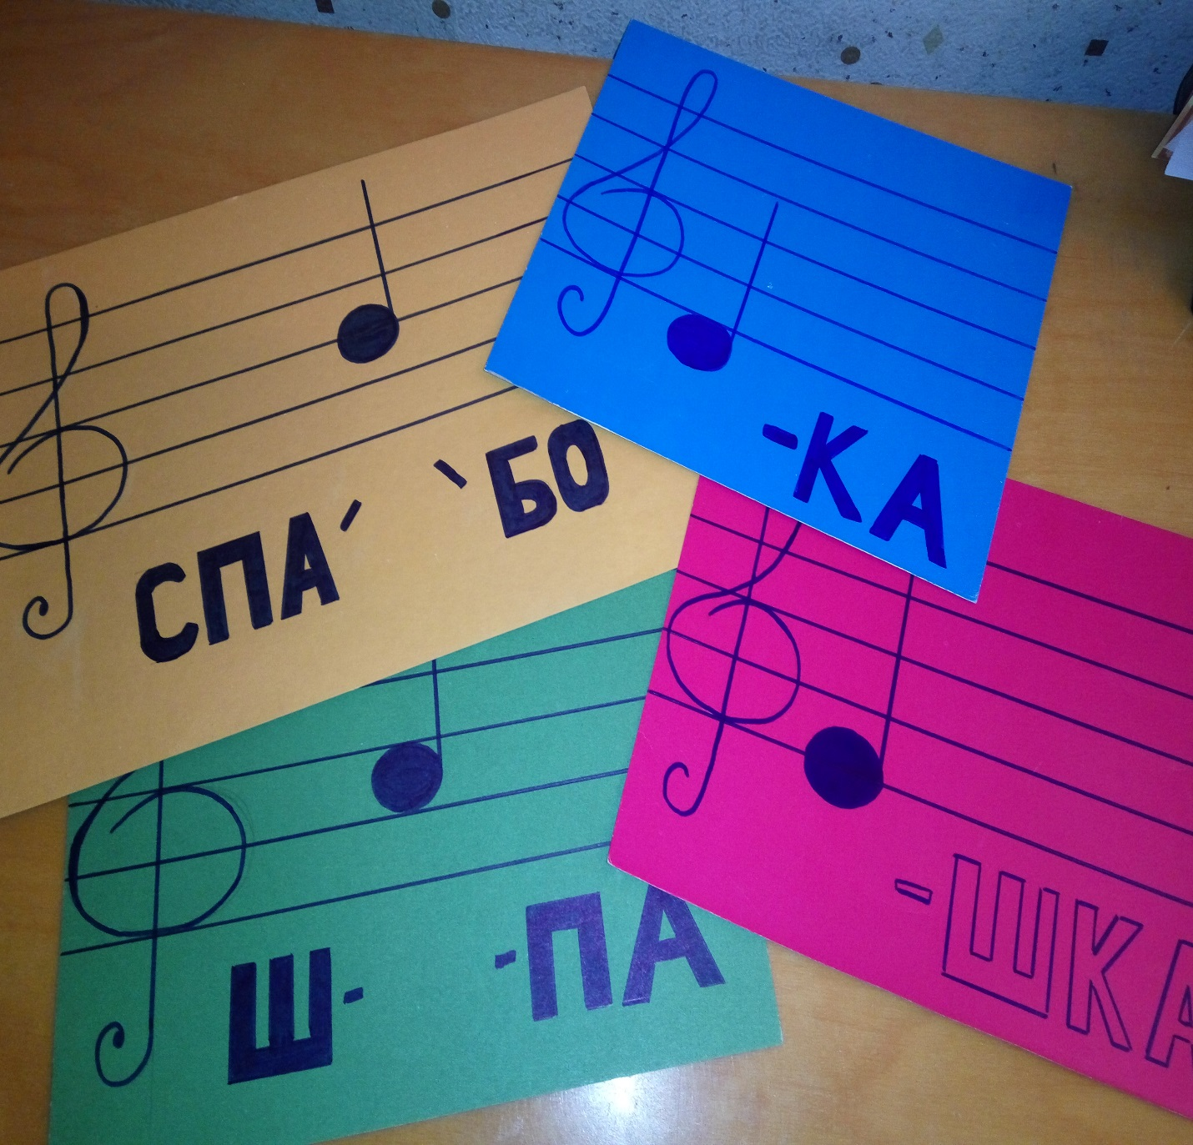
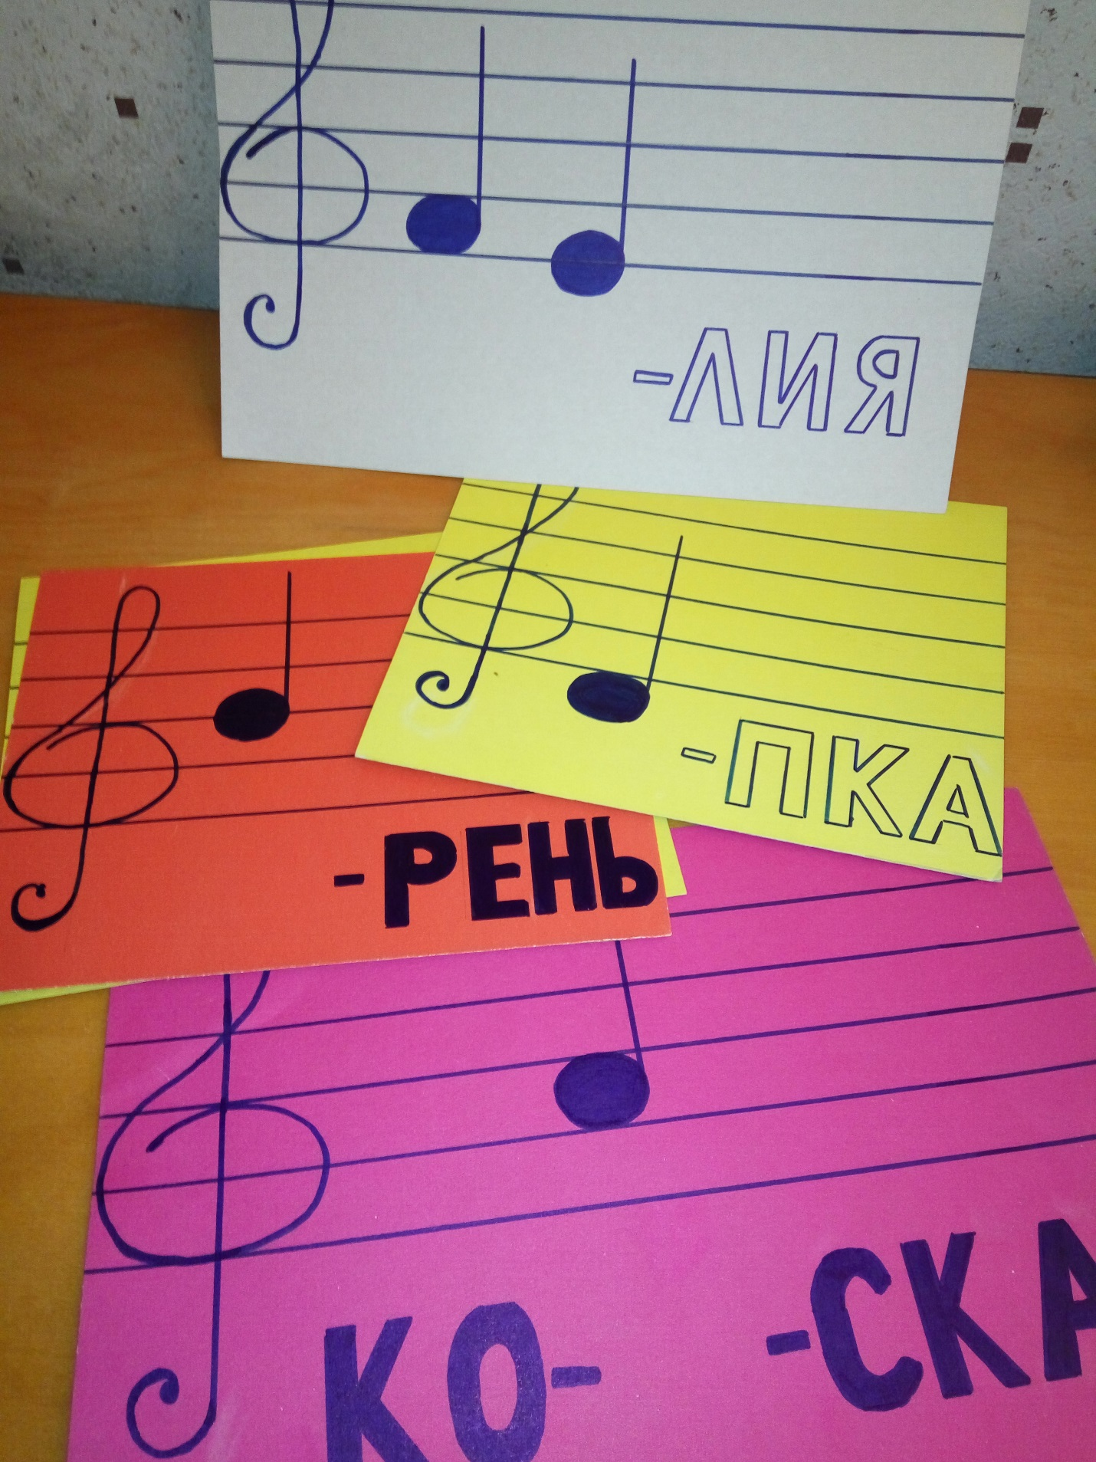

Работу подготовила: музыкальный руководитель МБДОУ «Детский сад №38» Щербакова Лариса Владимировна

